Федеральное государственное автономное

образовательное учреждение высшего образования

«Волгоградский государственный университет»

институт Математики и информационных технологий

кафедра Информационных систем и компьютерного моделирования

Допустить работу к защите

Зав. каф. ИСКМ

________________ А.В. Хоперсков

«____» ____________ 20____ г.

Губенко Иван Борисович

**Расчет остаточных напряжений и деформаций металлических изделий   
при 3D-печати на основе анализа CAD-моделей в программе    
ANSYS Additive Print**

отчет по производственной практике, научно-исследовательской работе

|  |  |  |
| --- | --- | --- |
| Студент | Губенко И.Б. |  |
|  |  | (дата, подпись) |
| Направление подготовки | 09.03.04 Программная инженерия | |
| Группа | ПРИ-171 |  |
| Руководитель практики | к.ф.-м.н., доц. каф. ИСКМ Храпов С.С. |  |
|  |  | (дата, подпись) |
| Ответственный  за организацию практики | к.т.н., доцент каф. ИСКМ  Геркушенко Г.Г. |  |
|  |  | (дата, подпись) |

Волгоград 2020

**Содержание**

Введение 3

1 Аддитивное производство 5

1.1 Селективное лазерное спекание 5

1.2 Электронно-лучевая плавка 7

1.3 Прямое лазерное спекание 9

2 Остаточное напряжение 10

2.1 Причины остаточного напряжения 11

2.2 Способы минимизации остаточного напряжения 12

2.3 Определение остаточного напряжения 14

3 Программное прогнозирование остаточного напряжени 16

3.1 Подготовка модели к прогнозированию 16

3.2 Программное прогнозирование остаточного напряжен 18

Заключение 26

Литература 27

Приложение а (обязательное) полученные при выполнении работы компетенции 30

# Введение

Целью данной работы является объяснение появления и прогнозирование термической деформации при селективном лазерном спекании металлического порошка.

Улучшение качества выпущенной продукции и эффективность производства в большей степени зависят от своевременного внедрения новых методов производства, оборудования, станков, 3D-принтеров.

Одним из актуальных методов создания изделий является аддитивное производство. Аддитивное производство охватило широкий спектр сфер деятельности человека такие как: строительство, промышленность, машиностроение, судостроение, космонавтика, медицина. Существует целый перечень аддитивных 3D технологий, таких как FDM, SLS, SLA, SLM. Каждая технология нацелена на производство деталей и изделий определенной прочности, точности и из требуемого материала. Благодаря разнообразию производимых изделий аддитивные технологии с каждым годом все чаще находят свое применение в новых отраслях.

Аддитивное производство позволяет изготавливать детали высокой сложности, сократить рабочий процесс, увеличить производительность, уменьшить количество производственных отходов и т.п.

В тоже время существуют нюансы, которые способны значительно повлиять на прочность и точность изделия. Это может увеличить затраты времени которые потребуются на устранение ошибок и доработки модели изделия. Остановочное напряжение может привести к возникновению деформаций

Остаточные напряжения, появляется в результате разных воздействий на изделия. Самое распространённая воздействие на изделие в аддитивном производстве это циклический неравномерный нагрев и охлаждение, в результате в детали появляется остаточное напряжение. Остаточное напряжение влияет на надежность изделия и точный размер. Металл под воздействием может стать хрупким.

Задачи на учебную практику:

1. Изучить рекомендуемую научную литературу и ознакомиться с аддитивными технологиями 3D-печати сложных металлических изделий;
2. Изучить рекомендуемую научную литературу и ознакомиться с причиной появления деформаций и остаточного напряжения. Ознакомиться со способами их минимизирования
3. Ознакомиться с существующим программным обеспечением для прогнозирования деформаций и остаточного напряжения.
4. Провести прогнозирование остаточного напряжения и деформаций изделия в программном обеспечение по заданной 3D-модели.

# 1 Аддитивное производство

Аддитивное производство (АП) – технология создания трехмерных изделий на основе цифровой модели путем послойного добавления материала. Эта особенность делает возможным создания сложных изделий по смоделированной объемной модели без создания дополнительной оснастки или литьевых форм [1]. Изделия высокой сложности могут быть созданы в короткие сроки без дополнительных действий. Благодаря этому сейчас аддитивное производство принимается в качестве инновационной парадигмы проектирования и производства в различных сферах деятельности человека и используется для создания изделий. Один из векторов развития аддитивного производства – гибридное изготовления деталей, включает в себя сам процесс послойного производства деталей и дополнительную механическую обработку. Гибридный способ изготовления подходит для производства больших деталей низкой и средней сложности [2].

## 1.1 Селективное лазерное спекание

Селективное лазерное спекание (Selective laser sintering - SLS) - значимый метод в аддитивных технологиях. Осуществляется с помощью использования лазерных излучателей высокой мощности [4]. Специальный порошок, который имеется в камере, с помощью тонкого равномерного слоя помещается на рабочую область особым роликом, что помогает разравнивать порошок. Луч лазера обрисовывает на поверхностном слое порошка силуэт модельного сечения. С помощью подвижного зеркала устанавливается направление луча лазера [5].   
Лазерный луч представляет собой сфокусированный тепловой источник, в котором осуществляется спекание гранул материала, в результате чего создается металл или же твердый полимер, на месте, где проходил лазерный луч. Так образуется каждый новый слой намеченной детали. Платформа рабочей камеры является подвижной и после того, как произвелась лазерная обработка слоя, она спускается вниз с целью нанести последующий слой порошка на предыдущий затвердевший слой. Одновременно дно в камере хранения порошка перемещается наверх. Валик разравнивателя наносит новый порошковый слой, накрывая прошлый слой, под влиянием лазера текущий слой спекается с прошлым. Процесс повторяется пока модель полностью не выполнится. Таким образом, распечатываемое изделие вырастает снизу вверх. В наличие поддержек нет необходимости, так как порошок, который еще не затвердел обволакивает изделие и в процессе 3D-печати удерживает его составляющие. SLS технологии применимы во многих сферах: медицине, авиастроении, строении машин, космонавтике. На рисунке 1 продемонстрирована схема устройства 3D-принтера технологии селективного лазерного спекания [6].

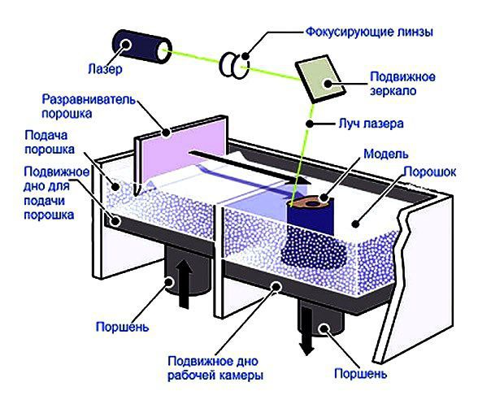

Рисунок 1 – Схема SLS 3D-принтера

Преимущества изготовления деталей селективным лазерным спеканием:   
- Большая производительность: SLS-принтеры не требуют полного расплавления частиц материала, это способствует более быстрой работе, по сравнению с остальными порошковыми 3D-принтерами;   
- Достоинства в механических свойствах выполненных деталей: хорошая прочность изделия, точность, поверхность обладает достаточным качеством.   
- Благодаря объемной печатной камере существует возможность изготавливать изделия больших размеров или набор миниатюрных объектов за единственную печать.   
- Процесс печати обеспечивает малое количество отходов, незадействованный материал можно применять в печати снова.

## 1.2 Электронно-лучевая плавка

Электронно-лучевая плавка («Electron Beam Melting» или EBM) – метод аддитивного производства изделий из металла. Электронно-лучевой плавка сопоставима с технологией выборочной лазерной плавкой (SLS). Отличием является только в источнике энергии для плавки в EBM используются электронные излучатели вместо лазеров. В технологии электронно-лучевой плавки используются мощные пучки электронов для сплавления порошкового металла в вакуумной среде камеры [7]. Электронно-лучевая плавка создает детали особо высокой плотности и прочности. Сочетание высокой температуры и вакуума позволяет добиться уменьшения внутреннего напряжения. Благодаря уменьшения внутренних дефектов увеличивается прочность изделия, и дальнейшая термообработка изделия не требуется дальнейшая. На рисунке 2 изображена схема устройства 3D-принтера c технологией электронно-лучевой плавки.

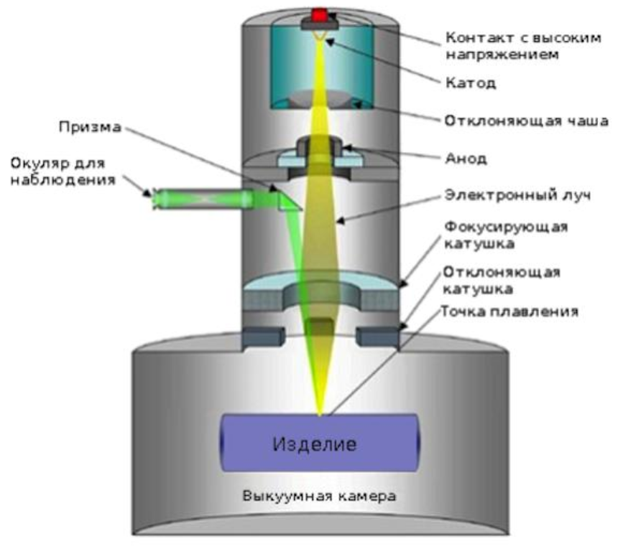

Рисунок 2 – Схема устройства EBM 3D-принтера

EBM обладает высокой скоростью построения модели, за счет высокой мощности излучателя. Основное различие технологий DMLS и EBM заключается в следующем:

- Разные источники энергии. В DMLS волокно-оптический лазер, а в EBM применяется электронный луч

-Условия среды. Как упоминалось ранее, в DMLS печать протекает в среде защитных газов, а в EBM в вакууме.

Преимущества EBM:

- Низкий уровень внутренних дефектов

- Хорошие свойства материала (а также усталостные свойства);

-Минимальные остаточные напряжения;

- Малое количество отходов.

Необработанные детали, полученные данным методом, имеют качество поверхности, сравнимую с деталями, полученными литьем под давлением [10].

## 1.3 Прямое лазерное спекание

Прямое лазерное спекание металлов (DMLS) – метод аддитивного производства изделий из металла. Технология DMLS очень схожа с технологиями SLS и SLM.

В технологии прямого спекания используется мелкодисперсный порошок. Технология заключается в том, что порошок поступает в камеру в количестве, которое необходимо для создания одного слоя. Далее, разравнивающий валик наносит слой и удаляет лишний. Затем, лазерная головка спекает частицы только что нанесенного порошка с предыдущем слоем, по контуру цифровой модели.

В качестве источника энергии для спекания металлического порошка используются оптоволоконные лазеры относительно высокой мощности порядка 200 Вт. Имеется возможность увеличить производительность за счет использования более мощных лазеров.

Технология DMLS подразумевает наличие поддержек для печатаемого изделия, само изделие должно быть закреплено на основании, а у всех выступающих элементов должны быть поддержки.

# 2 Остаточное напряжение

В процессе создания деталей технологиями аддитивного производства в объеме материала появляются крупные градиенты температуры, а также технологические остаточные напряжения, которые приводят к повреждению формы изделия, искажению параметров объекта, как механических, так и эксплуатационных, разрушению детали во время самого производства [13]. Чтобы отработать режимы аддитивного производства, а также оптимизировать технологический процесс следует произвести сначала построение процесса формирования изделия послойно, которое сводится к решению термоконверсионных задач с помощью большого количества различных вариантов. Остаточные напряжения — это деформация и пропорциональное ей напряжение в твердом теле при отсутствии внешних механически воздействий на него [15].

Остаточное напряжение появляется в изделии при термической обработке, механическом воздействие и других воздействиях.

Проявление остаточного напряжения при трансформации из жидкого агрегатного состояния в твердое мотивируется тем, что застывание изделия начинается с поверхности, которое сопровождается сжатиями и усадкой. Быстрое застывания внешнего слоя провоцируют возникновение внутреннего напряжения[16].

Остаточные напряжения могут быть специально созданы для получения каких-либо определенных конструктивных свойств или быть вредными. Негативные остаточные напряжения — это скрытый дефект. Для предотвращения и уменьшения остаточного напряжения осуществляется комплекс мер.

## 2.1 Причины остаточного напряжения

При аддитивном производстве сложных металлических изделий слой металлического порошка поэтапно нагревается и охлаждается. После нанесения следующего слоя предыдущий подвергается повторному нагреву, в результате происходит сплавление двух слоев в единое целое. К окончанию печати все слои подвергались множественному изменению температуры, приводящему к появлению в детали остаточных деформаций.

Неравномерное нанесение порошка, а также циклическое тепловое сжатие и расширение провоцирует образование дефекта микроструктуры. На уровне макроструктуры возможно появление дополнительных деформаций, обусловленных сложной формой детали или конструкцией опор. Эти и многие другие варианты событий могут стать причиной сбоев печати: деформации, нарушение заданных размеров, растрескивание, разломы[18].

Причинами появления дефектов, присуще для лазерного плавления, могут быть различные факторы, включая скорость перемещения и мощность лазера. Причинами технологических дефектов может быть слишком высокая или низкая скорость перемещение луча лазера и пучка электронов и слишком большая или маленькая выходная мощность лазера. При недостаточной мощности в зоне нанесения порошка фрагменты, оставшиеся нерасплавленными, образуют полости и поры произвольной формы. Если мощность слишком избыточна, появляются вкрапления газа, которые представляют собой круглые поры[20].

На процесс производства и качество выходной детали влияют множество факторов включающие в себя подачу газа, материал и другие факторы.

## 2.2 Способы минимизации остаточного напряжения

При использовании технологии селективного лазерного плавления порошковый металл после расплавления быстро затвердевают, это приводит к усадке и появлению внутренних напряжений. Эти негативные последствия приводят к уменьшению прочности и максимально допустимой нагрузки, на которую будет рассчитано изделие. Внутренне напряжение в готовом изделии, полученном технологией селективного лазерного плавления, может значительно уменьшиться путем посттермической обработки.

Термическая обработка применяется для изменения структурно-фазового состояния материала с целью увеличения пластичности и прочности. Слишком высокая скорость прохождения лазерного луча по слою в селективном лазерном плавлении содействует быстрому охлаждения материала и появлению нетрадиционной микроструктуры. В отдельных случаях такая микроструктура оказывается пагубное воздействие на изделие, для предотвращения негативных воздействий требуется термообработка, которая изменит структурно-фазовое состояние материала.

Количество микродефектов в структуре изделия, созданное технологией селективного лазерного плавления, можно ограничить, используя горячее изостатическое прессование (ГИП). Использование ГИП позволяет получать изделия с плотностью практически 100%. Поры существенно оказывают воздействие на механические свойства детали при циклических нагрузках. Применение ГИП заметно увеличивает усталостную прочность образцов, изготовленных методом селективного лазерного плавления, и приближает ее значение к значениям изделий, полученных традиционными методами.

Для устранения уменьшения количества дефектов используются разные схемы сканирования, т.е. обработки слоя лазером. Вместо сканирования всех слоев в одном направлении возможно применить послойное чередование направления движения лазера. Схема чередования сканирования изображена на рисунке 3

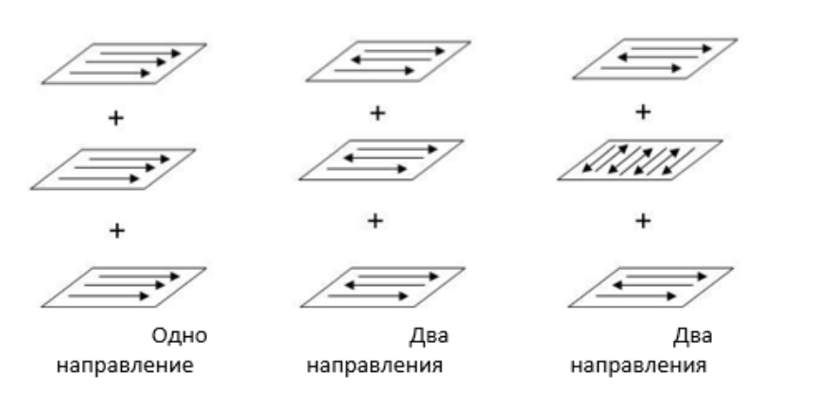

Рисунок 3 – Схемы чередования направлений движений лазера

Также может применяться метод штриховки «шахматной доски». Метод шахматной доски заключается в том что проходы лазера производятся по принципу шахматной доски слой делится на клетки, и луч поочередно воздействует на черные и белые клетки перпендикулярно друг другу как на рисунке 4.

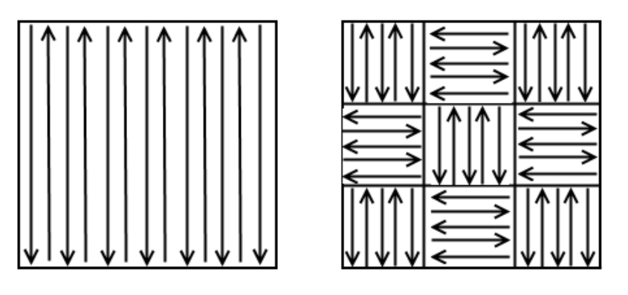

Рисунок 4 – Обычный метод сканирования и метод шахматной доски

Применение разных способов обработки способствует получению высокой плотности изделий (менее 1 % пористости). Одновременное использование нескольких методов методов способствует изготовлению изделия со сложной формой, при проведении контроля качества и механических испытаний, изделия по параметрам схожи с образцами созданными путем литья.

## 2.3 Определение остаточного напряжения

Для определения и рассмотрения дефектов внутренней структуры изделий из большинства материалов могут использоваться томографы. Томограф чрезвычайно удобен и полезен для отработки технологий аддитивного производства. Томограф очень удобен для определения внутреннего качества изделия. Томограф так же может использоваться для итогового контроля ответственных металлопорошковых изделий с повышенными требованиями герметичность и качество структуры материала.

Компьютерная томография делает возможным просмотреть внутреннюю структуру напечатанного изделия, определить наличие пор с высоким разрешением, получить объемное изображение изделия. Использование томограммы позволяет получить визуализацию сечения изделия и объемную модель в целом

Компьютерное моделирование дает возможность прогнозировать исход 3D-печати и рассчитывать выходные параметры готовой детали, тем самым уведомляет о возникновение проблем до начала печати. Последующее изменение трехмерной модели с учетом уже известных проблем обеспечивает успешное построение изделия высокой точности и качества[23]. Одним из таких решений является ANSYS Additive Print.

ANSYS Additive Print – это производительный и понятный инструмент моделирования точной формы детали, получаемых в процессе 3D-печати. Этот инструмент способствует принятию обоснованных решений при решении задач аддитивного производства с использованием порошкового металла[24].

Additive Print имеет высокую точность прогнозирования:

* Итоговой формы изделия;
* Напряжений в каждом слое;
* Оптимального количества и расположения опор;
* Компенсации коробления (в STL-файле);
* Позволяет понять как именно изделие будет деформироваться в процессе изготовления.
* Визуально показывает, как прогнозируемое коробление и остаточное напряжения отразятся на конечное изделие и поможет определить наиболее оптимальную ориентацию изделия и способы размещения опор.

ANSYS Additive Print позволяет сократить количество практических испытаний конкретной модели тем самым ускоряет процесс производства и сокращает количество ошибок и недочетов при лазерном спекании порошков.

# 3 Программное прогнозирование остаточного напряжения

## 3.1 Подготовка модели к прогнозированию

Для прогнозирования усадки и деформаций будет использоваться модель сложной стоматологической конструкции из металла. Модель сложной стоматологической конструкции изображена на рисунке 5.

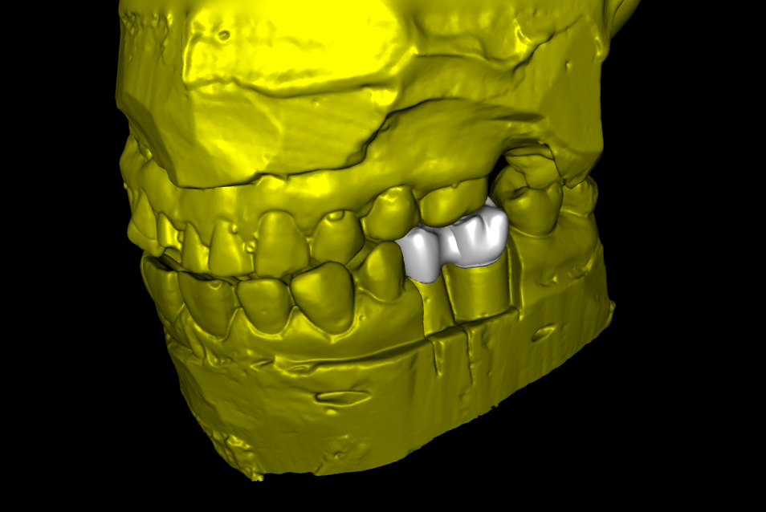

Рисунок 5 – Модель стоматологической конструкции

Для прогнозирования остаточного напряжений и деформаций в программном комплексе Ansys Additive Print потребуется подготовить модель, а именно уменьшить количество треугольников, то есть упростить модель. Максимальное количество треугольников способное обработать Ansys Additive Print является 50 тысяч. Упрощение модели будет производиться в программе Blender имеющая свободный доступ.

В первую очередь нужно импортировать модель формата STL в Blender как на рисунке 6

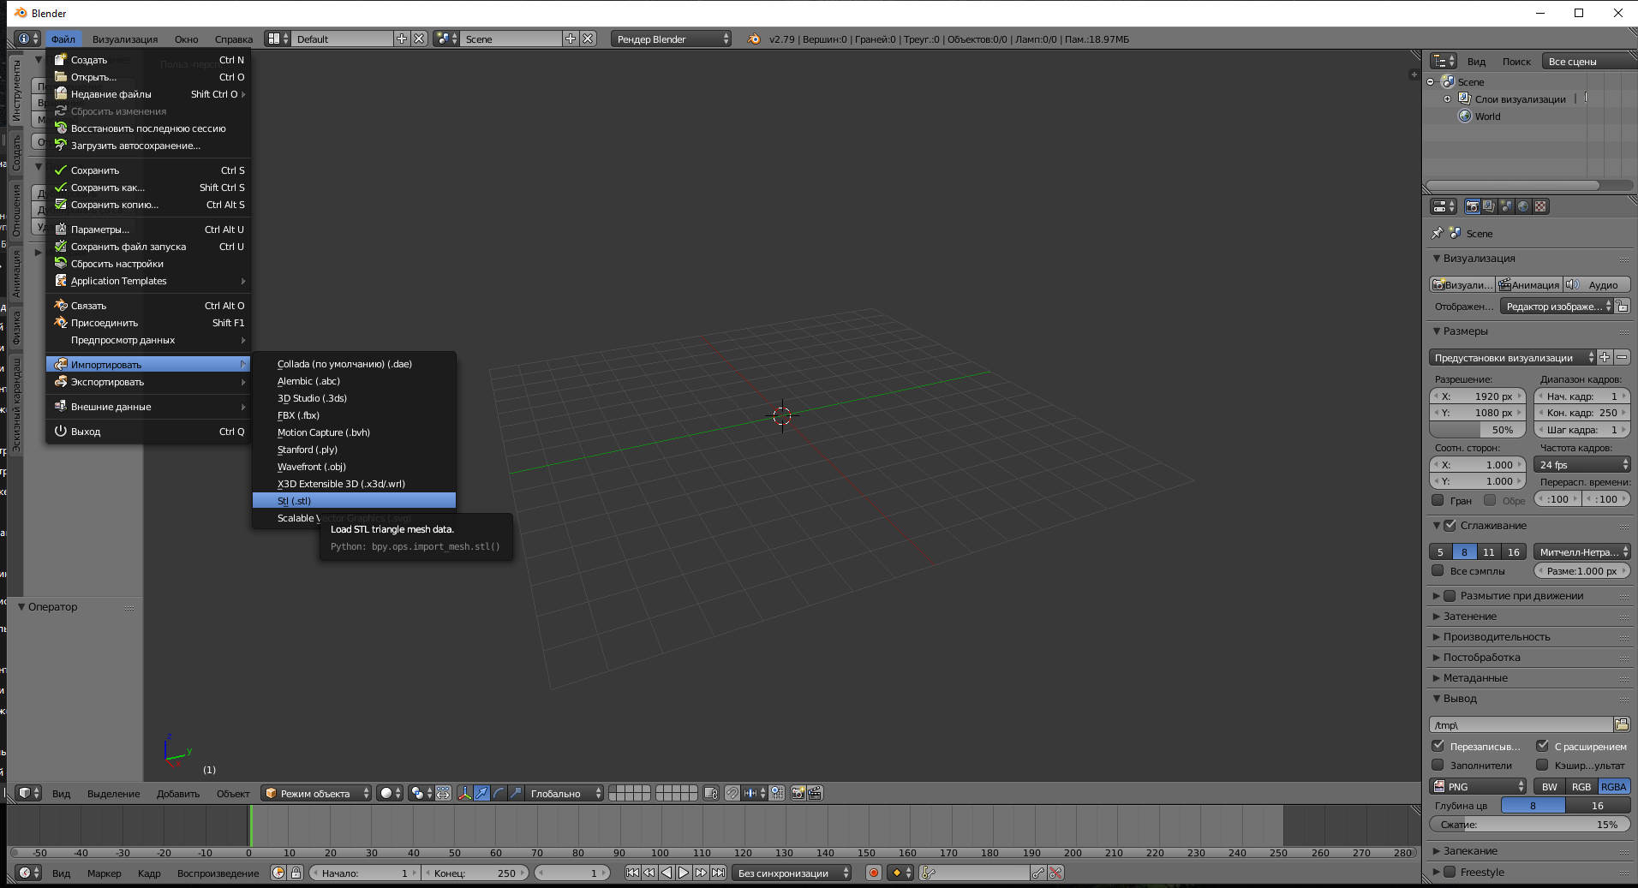

Рисунок 6 – Импортирование модели в Blender

Следующим шагом требуется применить модификатор аппроксимации к загруженной модели и подобрать требуемый коэффициент упрощения. На рисунке 7 изображено упрощение модели в Blender. В результате модель упрощается с 180 тысяч треугольников до 38 тысяч треугольников.

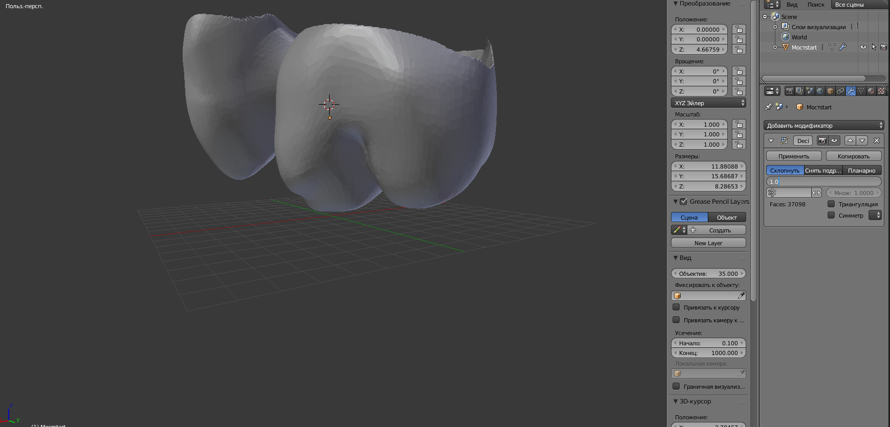

Рисунок 7 – Аппроксимация модели в Blender

Далее требуется экспортировать модель в формат STL и загрузить в раздел Parts программы Ansys Additive. На рисунке 8 изображен интерфейс раздела Parts.

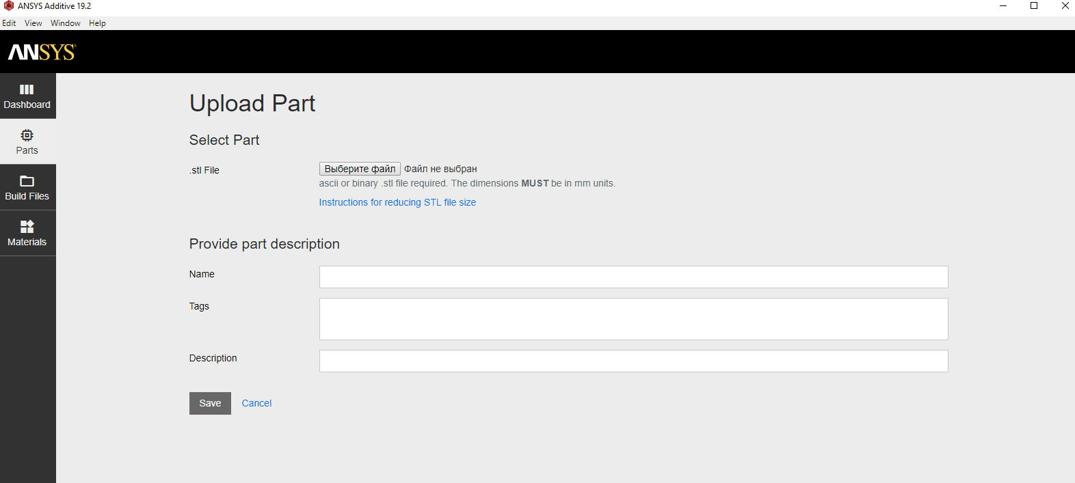

Рисунок 8 – Интерфейс раздела Parts в ANSYS Additive

## 3.2 Программное прогнозирование остаточного напряжения

После загрузки модели переходим в раздел Dashboard. В разделе Dashboard в поле Draft Simulation нажимаем New, в выпавшем поле выбираем требуемую функцию прогнозирования. На рисунке 9 изображен интерфейс программы Ansys Additive в разделе Dashboard.

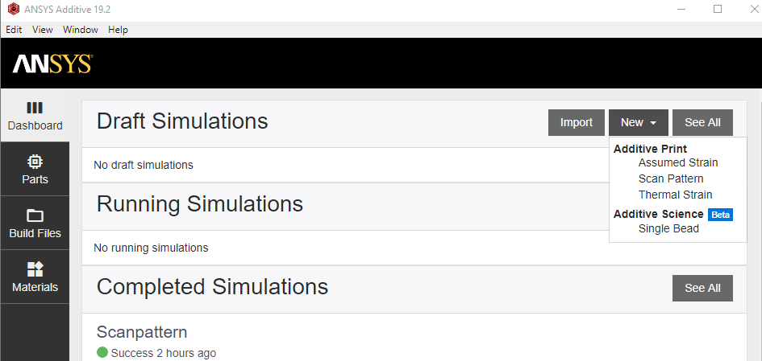

Рисунок 9 – Интерфейс программы Ansys Additive в разделе Dashboard

На выбор предоставляется ­­­­три сценария расчетов Assumed Strain, Scan Pattern, Thermal Strain.

Assumed Strain прогнозирует возможные деформации, Scan Pattern подбирает оптимальные схемы сканирования (перемещение лазера), Thermal Strain прогнозирует деформации вызванные циклическими сменами температуры изготавливаемого изделия.

После выбора сценария требуется заполнить параметры печати, материала, поддержек и выбрать файлы вывода.

В поле geometry selection выбираем исследуемую модель и размер вокселя, размер вокселя влияет на точность спрогнозированной модели. На рисунке 10 изображен интерфейс выбора модели.

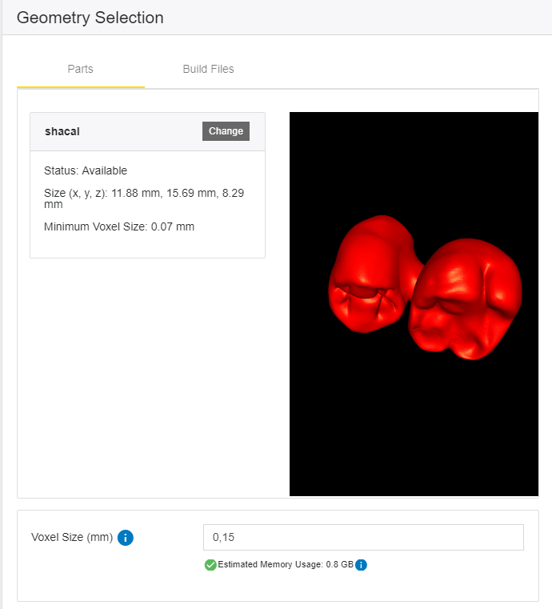

Рисунок 10 – Интерфейс поля Geometry Selection в Ansys Additive

В следующем окне Material Configuration выбираем металл, из которого будет производится изделие. На рисунке 11 изображен интерфейс выбора параметров материала печати.

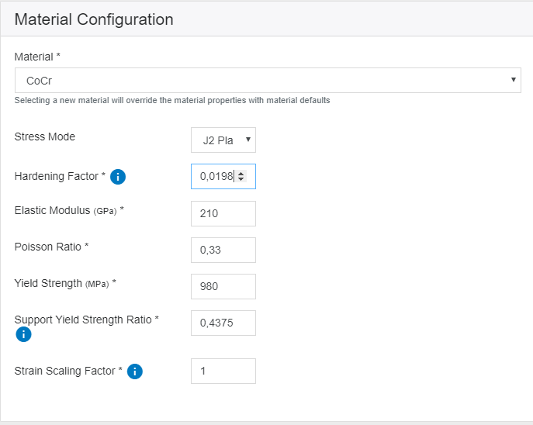

Рисунок 11 – Интерфейс поля Geometry Selection в Ansys Additive

Также есть возможность задать свои параметры материала изготовления.

Следующим шагом требуется указать параметры построения поддерживающих опор такие как максимальная и минимальная толщина стенок, минимальное высота опоры и т.п. На рисунке 12 изображен интерфейс выбора параметров поддержек и опор.

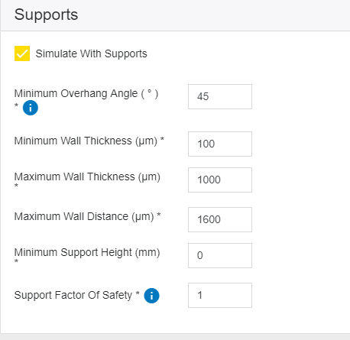

Рисунок 12 – Интерфейс поля Geometry Selection в Ansys Additive

Далее указываем требуемые файлы вывода как на рисунке 13 и нажимаем кнопку Start

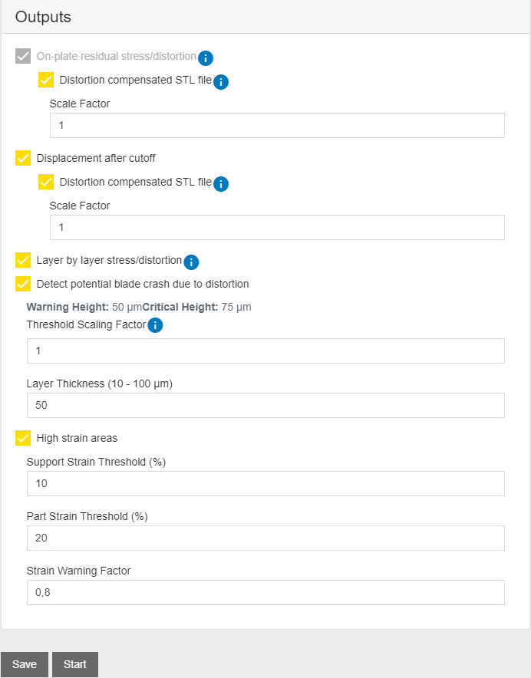

Рисунок 13 – Интерфейс поля Outputs в Ansys Additive

После нажатия на кнопку Start открывается окно прогнозирования, в котором отображаются данные проекта, статус выполнения. После выполнения расчетов в поле Output Files станет доступен список файлов вывода как показано на рисунке 14.

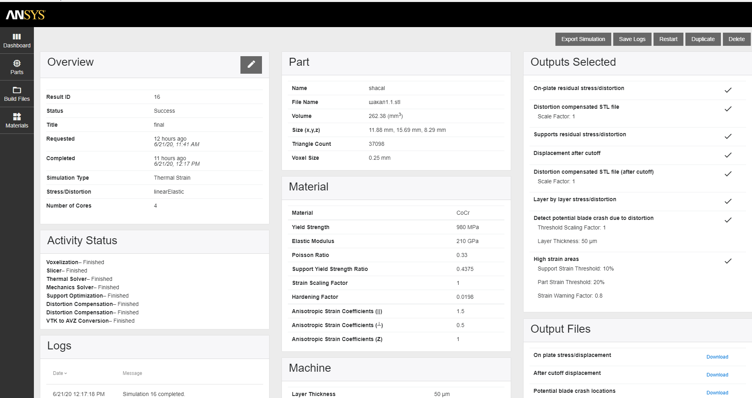

Рисунок 14 – Интерфейс окна прогнозирования в Ansys Additive

В Output Files есть целый список выходных данных, которые могут найти свое применение при оптимизации модели, помимо этого программа ANSYS Additive предлагает свою оптимизацию модели. Прямо Ansys посмотреть внутренние напряжения модели. На рисунке 15 изображён пример прогнозируемого дефекта

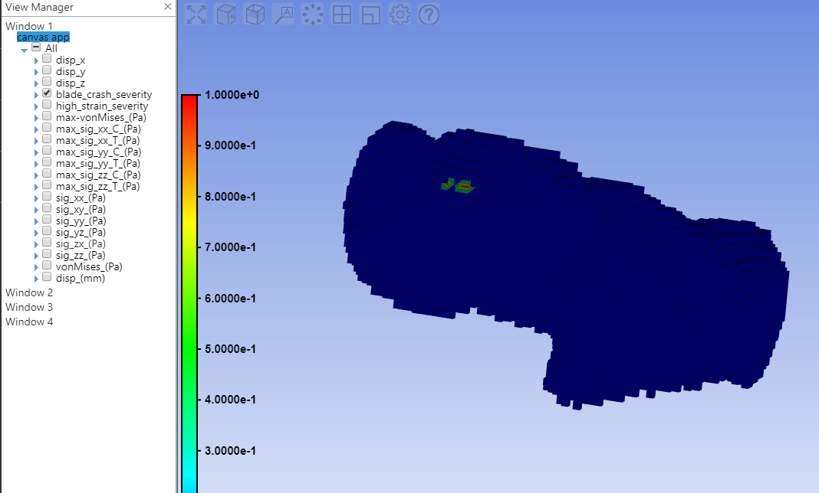

Рисунок 15 – Интерфейс просмотра выходного файла в ANSYS Additive

Кроме просмотра дефектов внешнего слоя в ANSYS Additive можно просматривать и внутренние дефекты, посредство просмотра сечения модели как изображено на рисунке 16.

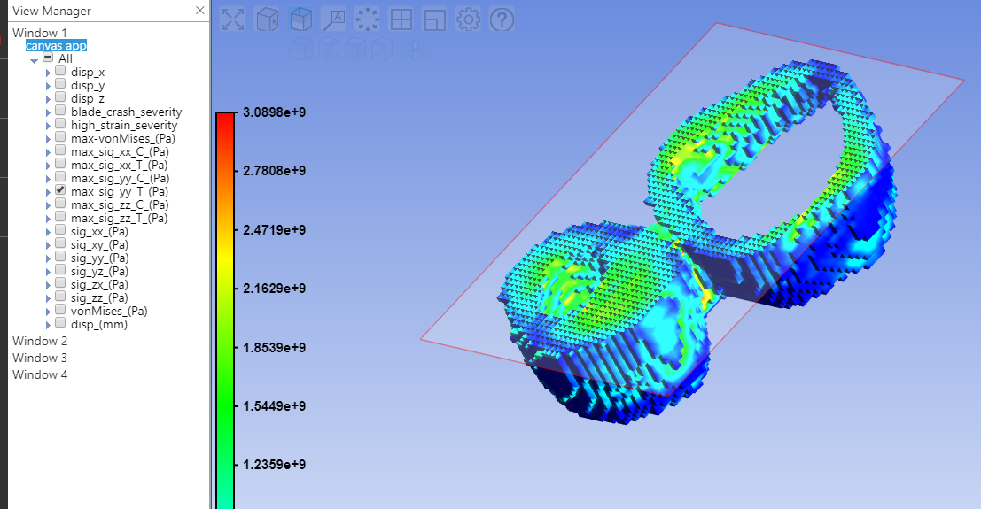

Рисунок 16 – Интерфейс просмотра сечения модели в ANSYS Additive

Помимо оптимизации начальной модели для печати, программа способна моделировать поддержки и опоры для изделия и вычисляет нагрузку на них подбирая оптимальные параметры. Пример опоры для печати изображена на рисунке 17.

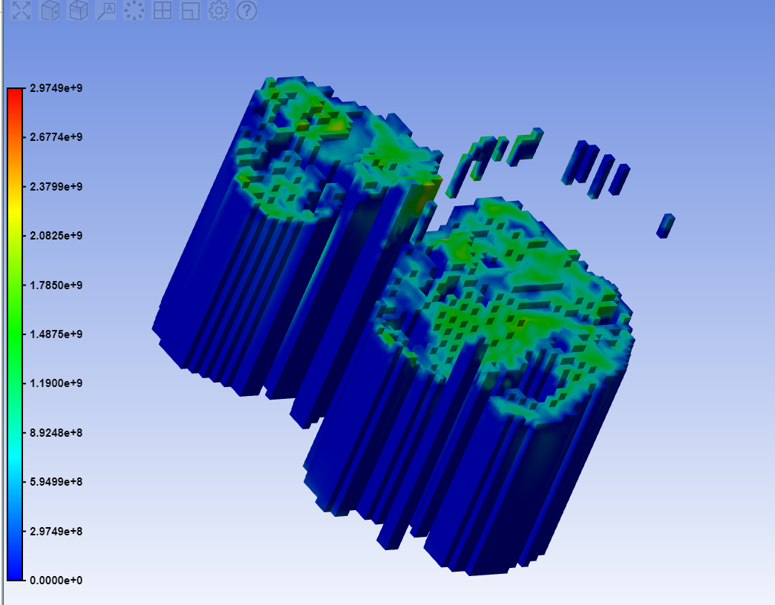

Рисунок 1718 – Пример опор и поддержек

В итоге работы с ANSYS Additive были получены файлы параметров изделия и визуальные трехмерные модели с выделенными проблемными зонами. На основе полученных данных можно производить тестирование параметров печати изделия при этом не тратить лишний материал и экономить время и найти оптимальные параметры печати под каждое изделие.

# Заключение

В рамках выполненной работы изучены популярные технологии аддитивного производства сложных конструкций из металла и причины возникновения остаточного напряжения и деформаций, связанных с усадкой. Были рассмотрены способы минимизации деформаций и последствий остаточного напряжения.

На основе изученного материала были получены следующие результаты:

1. Изучены технологии аддитивного производства сложных металлических конструкций
2. Изучены способы устранения остаточных напряжений и усадочных деформаций
3. Произведено прогнозирование остаточных напряжений вызванного неравномерными циклическими термальными воздействиями и способы их устранения в ANSYS Additive

Таким образом учитывая множество факторов, влияющее на конечное изделие полученного путем технологий аддитивного производства, можно сделать вывод что программный комплекс ANSYS Additive справляется с поставленной задачей. Также делаем вывод о том, что использование ANSYS Additive способствует улучшению качества выпускаемой продукции и при должном умении повысить эффективность производства в целом.

# Литература

1. Вехов А.С., Титаренко С.А. Применение аддитивных технологий в современном производстве / Решетневские чтения. 2018.
2. Гончарова О.Н., Бережной Ю.М., Бессарабов Е.Н., Кадамов Е.А., Гайнутдинов Т.М., Нагопетьян Е.М., Ковина В.М. Аддитивные технологии - динамично развивающееся производство / ИВД. 2016. №4 (43).
3. Ключко А.Д., Гареева Г.А., Григорьева Д.Р. Аддитивные технологии и эффективность их использования в производстве / Символ науки. 2018. №1-2.
4. Дынин Н.В., Заводов А.В., Оглодков М.С., Хасиков Д.В. Влияние параметров процесса селективного лазерного сплавления на структуру алюминиевого сплава системы Al-Si-Mg / Труды ВИАМ. 2017. №10 (58).
5. Султанова Ф.Р., Нам И.Э., Мирзахакимов С.Б. Технология селективного лазерного спекания (SLS) / Инновационная наука. 2016. №10-2.
6. Гришин Александр Владимирович Технология селективного лазерного спекания (SLS) // Научные исследования. 2017. №7 (18)
7. Осколков А.А., Матвеев Е.В., Безукладников И.И., Трушников Д.Н., Кротова Е.Л. Передовые технологии аддитивного производства металлических изделий / Вестник ПНИПУ. Машиностроение, материаловедение. 2018. №3.
8. Каблов Е.Н., Евгенов А.Г., Металлопорошковые композиции жаропрочного сплава ЭП648 производства фгуп «ВИАМ» ГНЦ РФ в технологиях селективного лазерного сплавления, лазерной газопорошковой наплавки и высокоточного литья полимеров, наполненных металлическими порошками / Известия вузов. Машиностроение. 2016. №9 (678).
9. Wang, Di, Yang, Yongqiang, Yi, Ziheng, Su, Xubin. Research on the fabricating quality optimization of the overhanging surface in SLM process. The International Journal of Advanced Manufacturing Technology, 65(9-12), 2013.
10. Гребенщикова Т.Д., Краснова М.Н. Особенность 3d-печати из титана / The Scientific Heritage. 2019. №42-1 (42).
11. Ushakova E. S. Modeling of the stress-strain state of rocket-space technology structural elements manufactured by using additive technologies / Сибирский журнал науки и технологий. 2019. №2.
12. Зайдес С.А., Колесник А.В. Механика формирования остаточных напряжений при поверхностном пластическом деформировании на основе динамического моделирования / Вестник ИрГТУ. 2017. №1 (120).
13. Каратушин С.И., Спиридонов Д.В., Плешанова Ю. А. Сравнительный анализ расчетных методов определения остаточных напряжений / Металлообработка. 2016. №4 (94).
14. Каратушин С.И., Храмова Д.А., Бильдюк Н.А. Моделирование и расчет остаточных напряжений в прокатных профилях / Известия вузов. Машиностроение. 2017. №6 (687).
15. Гаврюшин С.С., Утенков В. М., Хрыков С.С. Биомеханическое моделирование индивидуализированных имплантируемых изделий для реконструктивной хирургии / Инженерный журнал: наука и инновации. 2017. №2 (62).
16. Курбатов А.С., Орехов А.А., Рабинский Л.Н. Анализ задачи потери устойчивости тонкостенных конструкций, выполненных методом селективного лазерного спекания, при интенсивном нагреве / Известия ТулГУ. Технические науки. 2018. №12
17. Богданович В.И., Гиорбелидзе М.Г., Сотов А.В., Проничев Н.Д., Смелов В.Г., Агаповичев А. Математическое моделирование процессов плавления порошка в технологии селективного лазерного сплавления / Известия Самарского научного центра РАН. 2017. №4-1
18. Башаров Р.Р., Кильметова Л.Р., Старовойтов С.В., Хадиуллин С.Х., Черников П.П. Анализ причин и источников возникновения остаточных напряжений / Вестник УГАТУ 2018. №4 (82).
19. Ботвенко С.И. Пространственное распределение термических остаточных напряжений в пластине / Вестник ИрГТУ. 2013. №12 (83).
20. Paul, Ratnadeep, Anand, Sam, Gerner, F. Effect of Thermal Deformation on Part Errors in Metal Powder Based Additive Manufacturing Processes / 2014. 03 Vol. 136; Iss. 3
21. Kruth, J. P., Froyen, L., Van Vaerenbergh, J., Mercelis, P., Rombouts, M., & Lauwers, B. Selective laser melting of iron-based powder. Journal of Materials Processing Technology, 149(1-3), 2004.
22. Wray P. Additive Manufacturing: Turning Manufacturing Inside Out, Amer. Ceram. Soc. Bull., 2014, vol. 93, no. 3.
23. Сметанников О.Ю., Трушников Д.Н., Максимов П.В., Бартоломей М.Л., Ковязин А.В. Моделирование в ANSYS термомеханического поведения изделия в процессе 3D-наплавки проволочных материалов / Вестник ПНИПУ. Механика. 2017. №4.
24. Сметанников О.Ю., Максимов П.В., Трушников Д.Н., Пермяков Г.Л., Беленький В.Я., Фарберов А.С. Исследование влияния параметров процесса 3D-наплавки проволочных материалов на формирование остаточных деформаций / Вестник ПНИПУ. Механика. 2019. №2
25. Батайкина И.А. Компьютерное моделирование и программный комплекс ansys / Актуальные проблемы гуманитарных и естественных наук. 2015. №5-1

# Приложение А (обязательное) Полученные при выполнении работы компетенции

При выполнении работы был проведен поиск информации по теме «Расчет остаточных напряжений и деформаций металлических изделий при 3D-печати на основе анализа CAD-моделей в программе ANSYS Additive Print» и ее критический анализ, что соответствует компетенции

УК-1 Способен осуществлять поиск, критический анализ и синтез информации, применять системный подход для решения поставленных задач.

В ходе выполнения практической части работы в устной и письменной формах осуществлялась коммуникация с научным руководителем, Храповым Сергеем Сергеевичем, что соответствует компетенции

УК-4 Способен осуществлять деловую коммуникацию в устной и письменной формах на государственном языке Российской Федерации и иностранном(ых) языке(ах).

При выполнении работы было проведено исследование предметной области и прогнозирование остаточного напряжения и деформаций в ANSYS Additive для последующей минимизации дефектов изделия при аддитивной технологии производства, что соответствует компетенции

ПК-1 Способен проводить научно-исследовательские и опытно-конструкторские разработки.